# 概览

## 1.1 参考文档

|  |  |  |
| --- | --- | --- |
| Internal No. | Revision | Document Title |
|  |  |  |
|  |  |  |
|  |  |  |
|  |  |  |

## 1.2 缩略语与注释

|  |  |
| --- | --- |
| 缩写 | 注释 |
| ODD | Operational Design Domain（运行设计域） |
| HMI | Human-Machine Interface（人机交互界面） |
| ICM | Intelligent Cockpit Module（智能驾驶舱模块） |
| IPD | Intelligent Pilot Device（智能驾驶主控制器） |
| ICC | Intelligent Computing Center（智算中心） |
| IAM | Intelligent network controller（智能网联控制器） |

# 2. 置信度功能定义

## 2.1 置信度功能概述

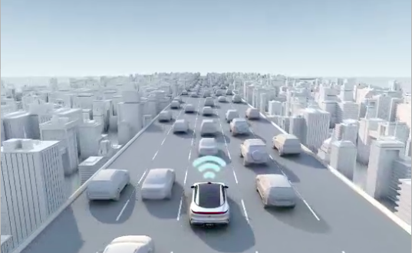

置信度功能示意图

基于各种复杂场景，为缓解用户心理紧张程度，提高人机共驾有效沟通，告知驾驶员处理复杂场景的系统能力。

SOP阶段基于如下5个核心场景，实现NOA下置信度常显：**巡线行驶、上下匝道、变道场景（指令式换道、自主换道）、弯道控制、智慧躲闪**；

SOP+后逐渐增加置信度显示场景：施工场景、隧道通行、路口通行（依据项目计划持续更新）。

### 2.1.1置信度等级定义

|  |  |  |
| --- | --- | --- |
| **等级** | **目的** | **含义** |
| 1 | 需时刻关注路况 | 该场景下系统大概率处理失败（非短时间内、非危险场景） |
| 2 | 邀请注意力 | 该场景下系统可能处理成功（复杂场景） |
| 3 | 用户信任增强 | 该场景下系统能处理成功 |

1. 置信度等级间可越级跳变；
2. 同一时刻触发多个置信度显示场景，显示较低级别的置信度。

### 2.1.2置信度开启及退出

1. NOA功能开启同时，置信度自动开启；
2. NOA功能退出或超出置信度显示ODD，置信度自动关闭。

### 2.1.3置信度与危险场景关系

1. 遇到突发危险场景时，应通过其他方式提醒驾驶员立即接管，包含碰撞风险场景、RCW、FCW、触发二/三级报警的危险场景（如系统故障、长时间脱手等，具体参见《AI Pilot功能CTS-功能异常》）；
2. 置信度与一级报警（脱手场景）可并存；
3. 置信度与人工介入事件关系：
4. 置信度触发过程中，人机共驾类场景触发时（油门Override、转向Override、驾驶员切换导航目的地），置信度被打断。~~人工介入退出，系统稳定控制后（有一定的冷却期），置信度重新显示。~~
5. ~~置信度未触发时，人机共驾类场景触发（油门Override、转向Override、驾驶员调整巡航车速、驾驶员切换导航目的地），人工介入退出时进入置信度触发场景，系统稳定控制后（有一定的冷却期），置信度才会显示。~~

## 2.2 置信度ODD

置信度的显示需在满足NOA及Pilot功能ODD设定（具体ODD，参见《领航辅助功能设计规范》、《全速驾驶辅助功能设计规范》、《红绿灯辅助功能设计规范》）的基础上，满足如下条件。

|  |  |  |  |
| --- | --- | --- | --- |
| **功能** | **场景** | **ODD** | |
| 置信度 | **巡线行驶（SOP）** | NOA | NOA场景下，置信度显示的ODD不包含以下场景：   1. 人工介入，包含油门Override、转向Override、驾驶员切换导航目的地； 2. 触发碰撞风险、FCW报警 3. 二、三级报警 |
| **上下匝道（SOP）** | NOA |
| **变道场景（SOP）**  **指令式换道&自主换道** | NOA |
| **弯道控制（SOP）** | NOA |
| **智慧躲闪（SOP）** | NOA |
| **隧道通行（SOP+）** | NOA |
| **施工环境（SOP+）** | NOA |
| **路口通行**  **（Pilot-SOP，** |  |
| **E2E-SOP +）** | Pilot、E2E |

## 2.3 置信度典型功能场景描述

### 2.3.1 巡线行驶

#### 2.3.1.1 置信度维度

|  |  |  |  |
| --- | --- | --- | --- |
| 场景 | 等级 | 置信度等级规则 | 判断维度 |
| 巡线行驶 | 3 | 系统可稳定处理，正常巡线场景 | * 自车安全空间 * 距离NOA-ODD边界距离 |
| 2 | 近距离Cut In或距离NOA-ODD较近 |
| 1 | 即将到达NOA-ODD边界 |

#### 2.3.1.2 适用典型场景

|  |
| --- |
| **典型场景：巡线** |
| 3，交通环境良好。 |
| **典型场景：近距离Cut In** |
| 3-2，他车近距离Cut In，造成自车急减速或本车道内躲闪。 |
| **~~典型场景：接近NOA的ODD边界~~** |
| ~~3-2-1，接近NOA的ODD边界时，置信度等级提前降低。~~ |

### 2.3.2 上下匝道

#### 2.3.2.1 置信度维度

|  |  |  |  |
| --- | --- | --- | --- |
| 场景 | 等级 | 置信度等级规则 | 判断维度 |
| 上下匝道场景 | 3 | 拥堵等复杂情况系统可稳定处理 | * 换道等待时间 * 距离匝道终点的距离 * 导航拥堵信息 |
| 2 | 一定时间/一定距离内未完成变道 |
| 1 | 系统判断处理难度高 |

说明：

1. 基于自车距离最晚并线点距离、自车车速计算剩余换道次数；
2. 不同车道内所需剩余换道次数不同；
3. 超出最晚并线点一定距离后，NOA降级到Pilot，置信度等级消失。
4. 不同剩余换道次数对应不同置信度等级，划分逻辑如下：

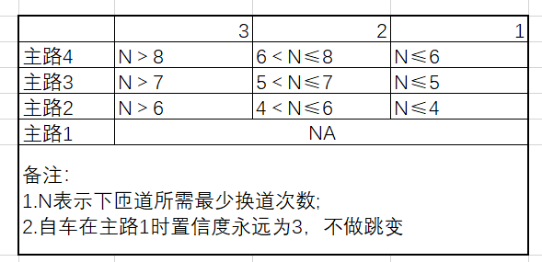

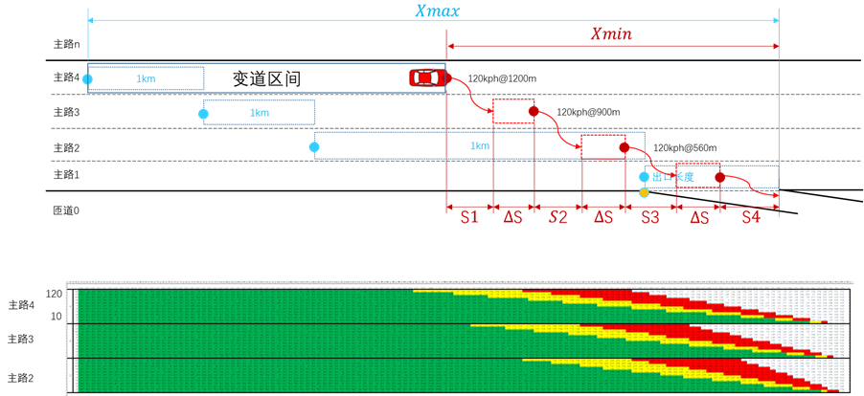

#### 2.3.2.2 适用典型场景

|  |
| --- |
| **典型场景：下匝道** |
| 1.3，交通环境良好。    2. 3-2-3，距离最晚并线点较近、交通车流量较多导致并线有点困难    3. 3-2-1-Off，距离最晚并线点很近、交通车流量多导致错过最晚并线点，无法完成下匝道任务。    4. 3-2-1-2/3，距离最晚并线点很近、交通车流量多，系统预计会错过最晚并线点，但由于环境突然利好，顺利完成下匝道任务。 |
| **典型场景：上匝道** |
| 1. 3，交通环境良好。   2. 3-2，交通车流量较多导致并线有点困难。  3. 3-2-1-Off，交通车流量多导致无法完成汇入。    4. 3-2-1-3/2，交通车流量多导致并线困难，但环境突然利好顺利并线。    5. 2-1-Off，并线区域较短，有无法并线风险。    6. 2-3，并线区域较短，有无法并线风险但顺利完成并线。 |

### 2.3.3 变道场景

#### 2.3.3.1 置信度维度

|  |  |  |  |
| --- | --- | --- | --- |
| 场景 | 等级 | 置信度等级规则 | 判断维度 |
| 自主变道 | 3 | 正常进行变道（包括顺利变道、有感知障碍物保持、系统取消变道操作） | * 换道时间 * 换道安全空间 * 规控运行状态 |
| 2 | * 等待变道时间过长＞5s（标定量） * 变道途中遇到他车，自车换道返回等待中（自车前轴中心过线退回场景，排除拥堵探头式变道场景） |

#### 2.3.3.2 适用典型场景

|  |
| --- |
| 典型场景：换道（指令式+自主换道） |
| 1. Off-3-Off，交通环境良好，正常换道流程。      1. Off-3-2-Off   1）换道等待时间过长    2）换道过程中遇到他车突然退回 |

### 2.3.4 弯道通行

#### 2.3.4.1 置信度维度

|  |  |  |  |
| --- | --- | --- | --- |
| 场景 | 等级 | 置信度等级规则 | 判断维度 |
| 弯道减速 | 3 | 系统可稳定过弯，信任增强 | * 弯道曲率/入弯速度 * 不同曲率半径上的预期过弯速度 |
| 2 | 3与2之间的中间过渡态 |
| 1 | 即将极限横向加速度或纵向减速度 |

说明：

需保证置信度不会在3-2-1间频繁跳变。

#### 2.3.4.2 典型场景

|  |
| --- |
| 典型场景：弯道通行 |
| 1. 3，交通环境良好。    2. 3-2-(1-)，前方弯道曲率较小可能无法顺利过弯。    3. 2-1，由于驾驶员之前油门干预、调整车速、弯道前较高车速激活功能等导致入弯速度较大，可能无法顺利过弯。 |

### 2.3.5 智慧躲闪

#### 2.3.5.1 置信度维度

|  |  |  |  |
| --- | --- | --- | --- |
| 场景 | 等级 | 置信度等级规则 | 判断维度 |
| 智慧躲闪 | 3 | 系统可稳定处理，主动交互缓解驾驶员焦虑 | * 横向距离 * 纵向距离 * 持续躲闪时常 |
| 2 | 持续躲闪时间较长，如两车长时间并行场景（＞5s） |

#### 2.3.5.2 适用典型场景

|  |
| --- |
| 典型场景： 相邻车道压线或大车靠近下的自主变道 |
| 在主干道路行驶过程中，自车在车道中央行驶，相邻车道有车辆压线或大车靠近时：   1. 旁车道的较短货车靠近自车时，本车道内躲闪后加速通过（不是居中行驶，根据左右侧安全空间调整在车道中的位置，需避免车辆画龙）； 2. 大车距离自车的安全距离应考虑驾驶员心理因素； 3. 旁车道为压线车辆、较长货车或连续多辆货车时，有换道空间则优先自主换道，无换道空间且本车道内有躲闪空间时，则本车道内躲闪后加速通过；若本车道内无躲闪空间，提前舒适减速后，启动自主变道避开大型车辆； 4. 邻车压线指：越线距离大于TBD m ，与cut in 有区别。   1. Off-3-Off，正常躲闪场景。    2. Off-3-2-Off，遇到连续车辆压线或卡车靠近，长时间躲闪（速度＞60km/h，非拥堵场景，持续躲闪时间＞30s）。 |

### 2.3.6 过长隧道（持续更新）

#### 2.3.6.1 置信度维度

|  |  |  |  |
| --- | --- | --- | --- |
| 场景 | 等级 | 置信度等级规则 | 判断维度 |
| 过长隧道 | 3 | 系统可稳定处理，主动交互缓解驾驶员焦虑 | * 隧道长度 * 已行驶距离 |
| 2 | 遇到超长隧道，提醒用户监控 |

### 2.3.7 施工环境（持续更新）

#### 2.3.7.1 置信度维度

|  |  |  |  |
| --- | --- | --- | --- |
| 场景 | 等级 | 置信度等级规则 | 判断维度 |
| 智慧躲闪 | 3 | 简单施工场景，系统可稳定处理，主动交互缓解驾驶员焦虑 | * 锥桶位置 * 规划行驶路径 * 时间维度 |
| 2 | 提前识别到复杂施工场景 |
| 1 | ⻋辆在锥桶等障碍物前前⻓时间停⽌无法完成换道且系统⽆其它响应 |

#### 2.3.7.2 适用典型场景

|  |
| --- |
| 典型场景：施工迹象下的自主变道 |
| 1. Off-3-Off，简单施工场景、交通环境简单，可顺利提前完成换道。     1. Off-3-2-1-Off，简单施工场景、交通环境拥堵，长时间等待无法完成换道任务。 |
| 典型场景：遇到复杂施工路段 |
| Off-3-2-1-Off，遇到复杂施工路段，置信度提前降低。   |  |  |  | | --- | --- | --- | | 图示：主干道路借道施工 | 图示：主干道路改道施工 | 图示：匝道口改道施工 | | 图示：匝道内出现施工 | 图示：汇入加速车道出现施工 | 图示：汇入口出现施工 | |

### 2.3.8 路口通行（持续更新，SOP+）

#### 2.3.8.1. 置信度开启

即将经过路口时（距离路口150m，标定量），置信度开始透出。

#### 2.3.8.2 置信度维度

|  |  |  |  |
| --- | --- | --- | --- |
| 场景 | 等级 | 置信度等级规则 | 判断维度 |
| 路口通行（Pilot）  （TBD） | 3 | 简单路口系统可稳定处理 | * 规控决策（是否跟车/绕行/刹停等） * 路口复杂程度（十字路口／Ｔ型路口／错位路口/该路口是否有红绿灯等） * 路口大小及车速 * 红绿灯感知结果 * 路口交通状况 * 导航拥堵信息 |
| 2 | 一定时间/一定距离内未完成路口通行 |
| 1 | 系统判断处理难度高 |
| 路口通行（E2E，带转弯） | 3 | 系统可稳定处理 | * 红绿灯感知结果 * 交通规则（车辆或VRU是否违背交通规则） * 非常规驾驶行为（非跟车场景下的刹停，让行等待时间） |
| 2 | 一定时间内未通过路口 |
| 1 | 系统判断处理难度高 |

#### 2.3.8.3 置信度退出

已通过路口，用户主动接管，超出置信度 ODD，触发二、三级报警。

#### 2.3.8.4 适用典型场景（Pilot）

|  |
| --- |
| 典型场景：路口通行 |
| 1. Off-3-Off，交通环境良好、且路口简单。      1. Off-3-2-(1)-Off 2. 路口通行过程中遇到状况导致刹停、绕行等规控决策，根据刹停让行等待时间会有2到1的跳变。      1. 遇到交通拥堵场景，置信度等级逐渐降低      1. Off-2-Off，遇到错位路口/T型路口/大型路口/无红绿灯路口时      1. Off-2-1-Off，遇到错位路口/T型路口/大型路口/无红绿灯路口，导致车辆有无法正常通过路口、压线风险时，置信度降为1级。      1. 通过多个小路口时，置信度常显，不会频繁跳变。 |
| 典型场景：红绿灯启停（SOP+，TBD） |

#### 2.3.8.5 适用典型场景（E2E，SOP+）

|  |
| --- |
| 典型场景：E2E功能路口通行 |
| 1.Off-2-Off，遇到无红绿灯路口时，置信度降为2级。     1. Off-3-(2-)1-(3-)Off   1）遇到车辆或VRU违背交通规则如闯红灯等，置信度降为2级或1级。     1. 路口通行过程中遇到状况导致刹停、绕行等规控决策，根据刹停让行等待时间会有2到1的跳变。      1. 遇到交通拥堵场景，置信度等级逐渐降低 |

## 2.4 智驾风格

1. 在不同智驾风格下，置信度的判断维度一致；
2. 同一场景下，不同驾驶风格下，置信度的显示等级会有不同，表现为上下匝道场景中：
3. 不同智驾风格中最早并线点位置不同，置信度透出时机不同且会影响置信度等级；
4. 在变道过程中，不同智驾风格中的换道安全空间、变道持续时间、纵向加减速度不同，会影响置信度等级；
5. 高效模式具备加塞式变道可能性，柔和及标准模式不具备加塞式变道可能性，会影响置信度等级。

## 2.5 ID相关需求

参加《Pilot功能设计规范》。

# 3. 人机交互需求（供参考）

## 3.1 中控设置项

|  |  |
| --- | --- |
| 编号 | 需求描述 |
| 1 | 设置项应提供置信度软开关（暂时预留）：   * 下线出厂时，置信度软开关默认开启； * 可随时切换软开关； * 重新上电后记忆该ID上一次选择； |

## 3.2 导航相关显示（SOP+实现，持续更新）

|  |  |
| --- | --- |
| 图示（效果仅参考） | 需求描述 |
| 选路页面 | * 导航路径的推送中应体现总的系统预估置信度（建议结合路线的熟悉程度、路线接管次数等综合判断，和NOA可使用里程数合并） * ~~在智驾地图中，显示智驾路线中的预期置信度（TBD）~~ * 中控设置项置信度功能/NOA关闭时，以上内容不显示 |

## 3.3仪表显示需求（最终表现方式以UI/UE为准）

说明：

1. 置信度1级时有语音或者音效的提醒，具体提醒方式根据实车状态调整。
2. 蓝色字体表示已有的交互方案，触发时机应与置信度等级跳变同步。

### 3.3.1 巡线行驶-置信度显示需求

|  |  |  |  |
| --- | --- | --- | --- |
| 置信度等级 | 3 | 2 | 1 |
| 置信度标 | 3格  蓝色常显 | 2格  蓝色常显 | 1格  黄色常亮 |
| 提示音 | - | - | 系统提示⾳  （触发时1次） |
| Message | - | - | 即将超出NOA-ODD时，系统提示：前方XXm，功能结束 |
| 语音 | - | - | - |

### 3.3.2 上下匝道-置信度显示需求

|  |  |  |  |
| --- | --- | --- | --- |
| 置信度等级 | 3 | 2 | 1 |
| 置信度标 | 3格  蓝色常显 | 2格  蓝色常显 | 1格  黄色常亮 |
| 提示音 | - | - | - |
| Message | 参见《领航辅助功能设计规范》 | - | 请随时注意接管 |
| 语音 | - | - | 提示路况复杂建议接管 |

说明：

1. 置信度Message优先级低于交互工况类的优先级（变道确认类），在确认式变道弹窗消失后顺序显示置信度Message。

### 3.3.3 变道场景-置信度显示需求

|  |  |  |
| --- | --- | --- |
| 置信度等级 | 3 | 2 |
| 置信度标 | 3格  蓝色常显 | 2格  蓝色常显 |
| 提示音 | - | - |
| Message | 参见《领航辅助功能设计规范》 | 提示请关注路况：  变道退回相关Message |
| 语音 | - | - |

### 3.3.4 弯道控制-置信度显示需求

|  |  |  |  |
| --- | --- | --- | --- |
| 置信度等级 | 3 | 2 | 1 |
| 置信度标 | 3格  蓝色常显 | 2格  蓝色常显 | 1格  黄色常亮 |
| 提示音 | - | - | 系统提示⾳  （触发时1次） |
| Message | - | - | 提示车速较快建议接管 |
| 语音 | - | - | - |
| 动画 | 入弯减速点透出时机与置信度透出时机相同：   * 人机交互应体现出“入弯减速点”的效果，以提前告知用户车辆即将入弯，并展示出车辆即将减速的位置点以及即将减速到的车速值 * 智驾系统应输出至少3个减速点的触发信号或车机端从轨迹线信号获取 | | |

### 3.3.5 智慧躲闪-置信度显示需求

|  |  |  |
| --- | --- | --- |
| 置信度等级 | 3 | 2 |
| 置信度标 | 3格  蓝色常显 | 2蓝色常显格  蓝色常显 |
| 提示音 | - | - |
| Message | - | - |
| 语音 | - | - |

### 3.3.6 过长隧道-置信度显示需求

|  |  |  |
| --- | --- | --- |
| 置信度等级 | 3 | 2 |
| 置信度标 | 3格  蓝色常显 | 2格  蓝色常显 |
| 提示音 | - | - |
| Message | - | - |
| 语音 | - | - |

### 3.3.7 施工环境-置信度显示需求

|  |  |  |  |
| --- | --- | --- | --- |
| 置信度等级 | 3 | 2 | 1 |
| 置信度标 | 3格  蓝色常显 | 2格  蓝色常显 | 1格  黄色常亮 |
| 提示音 | - | - | - |
| Message | 即将避开施工车道  （打转向灯确认） | - | 提示施⼯环境复杂，建议接管 |
| 语音 | - | - | 提示施⼯环境复杂，建议接管 |

### 3.3.8 路口通行-置信度显示需求

|  |  |  |  |
| --- | --- | --- | --- |
| 置信度等级 | 3 | 2 | 1 |
| 置信度标 | 3格  蓝色常显 | 2格  蓝色常显 | 1格  黄色常亮 |
| 提示音 | - | - | 系统提示⾳  （触发时1次） |
| Message | 参见《红绿灯辅助功能设计规范》 | - | 提示路况复杂建议接管：请手握方向盘 |
| 语音 | - | - | - |

# 4.KPI

**关键参数KPI汇总表**

|  |  |  |
| --- | --- | --- |
| 编号 | 细化功能 | KPI指标要求 |
| 1 | 巡线行驶 | 误报率：1%（TBD）/漏报率：3%（TBD） |
| 2 | 上下匝道 | 误报率：1%（TBD）/漏报率：3%（TBD） |
| 3 | 变道场景 | 误报率：1%（TBD）/漏报率：3%（TBD） |
| 4 | 弯道控制 | 误报率：1%（TBD）/漏报率：3%（TBD） |
| 5 | 智慧躲闪 | 误报率：1%（TBD）/漏报率：3%（TBD） |
| 6 | 过长隧道 | 误报率：1%（TBD）/漏报率：3%（TBD） |
| 7 | 施工环境 | 误报率：1%（TBD）/漏报率：3%（TBD） |
| 8 | 路口通行 | 误报率：1%（TBD）/漏报率：3%（TBD） |

补充：

* 参考场景同时触发 ，以最危险的形式报警；
* 上下匝道表格是不是反了 4车道 8次 ？ 还有大于小于
* 引入数据埋点trigger
* 数据埋点植入的信号
* 数据埋点记录信号起始时长

软件架构

软件接口文档

软件描述文档：

UML

CPP